E-SPACE
Kopskaitā vairāk nekā 60 Ekoskolas Latvijā un Slovēnijā sadarbībā ar zīmolu Lucart Professional ir iesaistījušās īpašā divu gadu vides izglītības pilotprojektā ar mērķi sniegt skolēniem zināšanas par aprites ekonomiku un rosināt tās principu praktisku īstenošanu ikdienā. Projekta noslēgumā mūsu skolu pieredze būs atspēriens projekta tālākā attīstīšanā visā starptautiskajā Ekoskolu tīklā.
Aprites ekonomika ir salīdzinoši jauna perspektīva ilgtspējības kontekstā, kurā uzsvars likts uz bezatkritumu pieeju resursu patēriņā. Tas nozīmē, ka pilnīgi viss var tikt izmantots kā izejviela kādā no nākamajiem līmeņiem resursu patēriņa ciklā.
Ekoskolu projekts aprites ekonomikas veicināšanai (Eco-Schools Project for Advancing Circular Economy jeb E-SPACE) uzsver izglītības lomu nākotnes vides problēmu risināšanā un pozitīvu pārmaiņu veicināšanā. Apgūstot un izprotot aprites ekonomikas konceptu, jaunā paaudze būs motivēta ne tikai rosināt ilgtspējīgas pārmaiņas savās izglītības iestādēs, bet ar savām ikdienas izvēlēm palielināt pieprasījumu aprites ekonomikai arī kopumā.
Pilotprojekts ilgs līdz 2021. gada jūnijam. Tā laikā tiks izveidota mācību programma un metodisko materiālu paraugi nodarbībām par aprites ekonomiku. Pēc tam projektu plānots paplašināt visā starptautiskajā Ekoskolu tīklā, iesaistot vairāk nekā 52 000 skolas 67 pasaules valstīs.
Visi pašreiz izstrādātie materiāli ir pieejami šeit ej.uz/ae-projekta-mape
Informācija: ekoskolas@videsfonds.lv
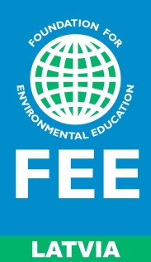 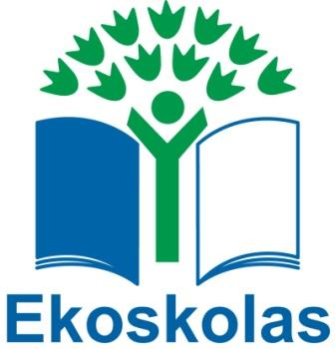 
Vides izglītības fonds
Lapu iela 17, 2.stāvā, Rīga, LV-1002, Latvija
tel +371 67225112, e-pasts: fonds@videsfonds.lv

Mājas lapa izveidota ar Eiropas Ekonomiskās zonas finanšu instrumenta un Latvijas valsts finansiālu atbalstu projekta “Zaļais izrāviens – Vides izglītības fonda darbības stiprināšana” (projekta nr. 2012.EEZ/DAP/MAC/100 ) ietvaros. Par mājas lapas saturu atbild nodibinājums “Vides izglītības fonds”.

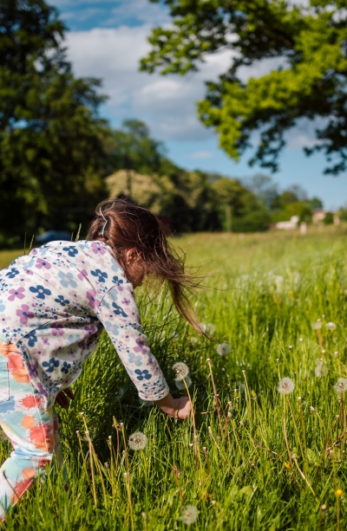

TAPIS JAUNS IZGLĪTĪBAS MATERIĀLS PIRMSSKOLĀM UN SĀKUMSKOLĀM PAR BIOLOĢISKO DAUDZVEIDĪBU
Vides izglītības fonds sadarbībā ar partneriem no Slovēnijas, Islandes un Igaunijas starptautiska programmas Erasmus+ projekta “HOB’s adventure. Hands on biodiversity” ietvaros ir izveidojis jaunu praktisku nodarbību materiālu par bioloģisko daudzveidību pirmsskolām un sākumskolām. Materiāls ir sadalīts vairākās nodaļās, izdalot projektus un aktivitātes bērniem divās vecuma grupās – no 5-7 gadiem un no 7-9 gadiem. Papildus materiāla noslēgumā tiek piedāvāti nodarbību plāni, kurus iespējams pielāgot savai realitātei, papildinot ar konkrētā reģionā sastopamajiem organismiem.
Metodiskā materiāla mērķis ir sniegt pēc iespējas plašākas iespējas apgūt bioloģiskās daudzveidības tēmu, īpašu uzmanību pievēršot tādām šodienas mācīšanās pieejām un metodēm kā digitālie rīki, vienlaikus saglabājot iespēju katru no aktivitātēm īstenot dažādos veidos. Savukārt nodarbību plāni ir veidoti par pamatu ņemot 40 līdz 45 minūšu mācību stundas intervālu ar iespējām variēt un pielāgot katras nodarbības mērķim un plānam.

Materiāls pieejams ŠEIT

Materiāls izdots ar Eiropas Savienības programmas “Erasmus+” finansiālu atbalstu projekta “HOB’s adventure. Hands on biodiversity” ietvaros. Šī publikācija atspoguļo tikai tās autoru viedokli, un Eiropas Komisijas atbalsts šīs publikācijas tapšanai nav uzskatāms par tās satura apstiprinājumu, un Komisija nekādā veidā neuzņemas atbildību par šeit ietvertās informācijas tālāku izmantošanu.

Informāciju sagatavoja: Agnese Lorence, agnese@videsfonds.lv
Ekoskolu programmas koordinators Latvijā: Daniels Trukšāns, daniels.truksans@videsfonds.lv



visi jaunumi
Vides izglītības fonds
Lapu iela 17, 2.stāvā, Rīga, LV-1002, Latvija
tel +371 67225112, e-pasts: fonds@videsfonds.lv
Mājas lapa izveidota ar Eiropas Ekonomiskās zonas finanšu instrumenta un Latvijas valsts finansiālu atbalstu projekta “Zaļais izrāviens – Vides izglītības fonda darbības stiprināšana” (projekta nr. 2012.EEZ/DAP/MAC/100 ) ietvaros. Par mājas lapas saturu atbild nodibinājums “Vides izglītības fonds”.

IZSLUDINĀM PIETEIKŠANOS JAUNO VIDES REPORTIERU PROGRAMMĀ
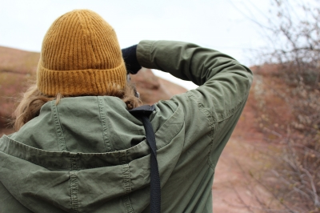
Vides izglītības fonds aicina jauniešus iesaistīties Jauno vides reportieru programmā un aktualizēt šī brīža vides izaicinājumus un to risinājumus.
Jaunie vides reportieri ir vides izglītības programma, kas norisinās vairāk kā 40 valstīs visā pasaulē un sniedz iespēju jauniešiem vecumā no 11 – 25 gadiem (kopumā programmā šobrīd ir iesaistījušies 275 000 jauniešu no 42 pasaules valstīm) pētīt un izzināt sev būtiskas vides problēmas un popularizēt to risinājumus sabiedrībā, izmantojot mūsdienu mediju rīkus – rakstus, fotogrāfiju un video.
Latvijā jauniešiem katru gadu ir iespēja piedalīties apmācībās un konkursā. Attiecīgi katru gadu nacionālajā konkursā iesniegto labāko darbu autori tiek izvirzīti starptautiskajam konkursam, kurā darbus vērtē eksperti no starptautiskā Vides izglītības fonda (Foundation for Environmental education) valdes, ANO Vides programmas (UNEP), Apvienoto Nāciju Izglītības, zinātnes un kultūras organizācijas (UNESCO) un Eiropas Vides aģentūras (EVA), kā arī plašsaziņas līdzekļiem. Labāko darbu autoriem ir iespēja gūt starptautisku atzinību, sertifikātu un publicitāti.
Konkursā jaunieši aicināti iesūtīt darbus, kas apraksta noteiktu viņiem un kopienai aktuālu vides problēmu, veic iemeslu un iespējamo risinājumu izpēti, parādot šo informāciju plašākai sabiedrībai viegli uztveramā veidā. Šajā gadā ieteicamie tematiskie virzieni ir klimata pārmaiņas, bioloģiskās daudzveidības samazināšanās un vides piesārņojums, sasaistot tos ar ilgtspējīgās attīstības mērķiem.
Konkursa darbus trīs formāta kategorijās (raksti, foto un video), kā arī trīs vecuma kategorijās (11-14, 15-18, 19-25) vērtē žūrija. Dalībniekiem ir iespēja pieteikties strādāt grupās vai arī individuāli, kā arī drīkst iesniegt vairāk kā vienu darbu konkursam.
Termiņš darbu iesniegšanai Jauno vides reportieru konkursam ir 2021. gada 21. marts.
Plašāka informācija par konkursa noteikumiem un pieteikšanās kārtību Vides izglītības fonda mājaslapā, sadaļā „Jaunie vides reportieri”.
Visus interesentus, kuri vēlas uzzināt vairāk par programmu, konkursu un ieguvumiem, aicinām pieteikties starptautiskajam vebināram, kas notiks 27. oktobrī (otrdien) plkst. 16:00 (plkst. 15:00 pēc Briseles laika), pieteikšanās, spiežot šeit.
Kā arī, lai Vides izglītības fonds varētu apzināt interesi un izplānot turpmākās atbalsta aktivitātes, lūgums līdz 16. novembrim piereģistrēties šeit: http://ej.uz/jvr-registracija21

Vides izglītības fonds (VIF) ir pasaules vadošās vides izglītības un neatkarīgās tūrisma ekosertifikācijas organizācijas Foundation for Environmental Education (FEE International) pārstāvis, kas Latvijā nodrošina visu starptautisko FEE programmu – Jaunie vides reportieri, Ekoskolas, Zilais Karogs, Zaļā Atslēga un Izzini mežu - īstenošanu vai pārraudzību.
Jauno Vides reportieru konkursu rīko “Vides izglītības fonds” projekta “FEE International programmu darbības nodrošināšana Latvijā 2020. gadā” ietvaros, kas tiek īstenots ar Latvijas vides aizsardzības fonda finansiālu atbalstu.

Informāciju sagatavoja – Agnese Lorence, agnese@videsfonds.lv
Jauno vides reportieru programmas koordinators – Daniels Trukšāns, daniels.truksans@videsfonds.lv
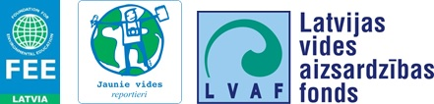
visi jaunumi
Vides izglītības fonds
Lapu iela 17, 2.stāvā, Rīga, LV-1002, Latvija
tel +371 67225112, e-pasts: fonds@videsfonds.lv
Mājas lapa izveidota ar Eiropas Ekonomiskās zonas finanšu instrumenta un Latvijas valsts finansiālu atbalstu projekta “Zaļais izrāviens – Vides izglītības fonda darbības stiprināšana” (projekta nr. 2012.EEZ/DAP/MAC/100 ) ietvaros. Par mājas lapas saturu atbild nodibinājums “Vides izglītības fonds”.

EKOSKOLU RĪCĪBAS DIENAS 2020 – LABIE DARBI PLANĒTAI!
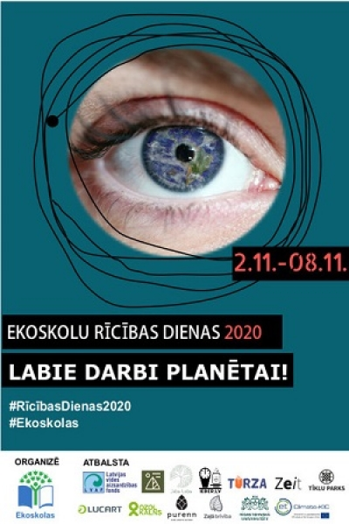
Ar saukli “Labie darbi planētai!” no 2. līdz 8. novembrim visā Latvijā norisinās Ekoskolu Rīcības dienas 2020. Šajā nedēļā ap 37 000 bērni un jaunieši no vairāk kā 130 izglītības iestādēm pievērš sabiedrības uzmanību klimata pārmaiņām, bioloģiskās daudzveidības izzušanai un aprites ekonomikas principu ieviešanai ikdienā. Savās aktivitātēs viņi apņemas un izaicina sabiedrību iesaistīties vides problēmu risināšanā. Kampaņa Latvijā notiek jau astoto gadu.

Ekoskolu Rīcības Dienu kampaņa atgādina, ka divas lielas cilvēku radītas vides problēmas – klimata pārmaiņas un bioloģiskās daudzveidības izzušana – nekur nav pazudušas arī pandēmijas laikā. Viss šobrīd ir atkarīgs tikai no mūsu izvēlēm, tādēļ Ekoskolu skolēni izvēlas rīkoties un būt pārmaiņu nesēji savā kopienā.

Gan Latvijā, gan pasaulē teju visu negatīvo ietekmi uz klimatu rada tikai trīs mūsu dzīves jomas: enerģija, transports un pārtika. Lai novērstu piesārņojumu, mums vajadzētu citādāk audzēt pārtiku, ražot enerģiju un citādāk pārvietoties. Pirmais solis uz to būtu samazināt mūsu izšķērdību šajās trīs jomās (vairāk par klimata pārmaiņām šeit).

Enerģijas jomā Latvijā ir svarīgi samazināt siltuma zudumus apkures sezonā un ikdienā taupīt elektrību, kā arī nākotnē pāriet uz atjaunojamo resursu izmantošanu enerģijas iegūšanā (vairāk par enerģiju skatīt infografikā šeit). Kā? Z.Mauriņas Grobiņas novada vidusskola Rīcības dienās organizēs Silto džemperu dienu – klašu telpās tiks samazināta gaisa temperatūra, bet skolēni, skolotāji un skolas darbinieki tiks aicināti ierasties skolā savā unikālajā siltajā džemperī. Savukārt Jelgavas PII "Lācītis" ir pieņēmuši izaicinājumu Rīcības dienās 2020 uzsākt elektrības un siltuma enerģijas taupīšanu un turpināt jaunos ieradumus praktizēt visu gadu.

Transporta jomā ir būtiski mazāk braucienus ar automašīnu, lidmašīnu, bet vairāk pārvieties ar kājām un velosipēdu. Šāda kustība ir ne tikai videi draudzīga, bet arī veselīga ķermenim! (vairāk par transportu skatīt šeit).
Šai tēmai Rīcības dienās pievērsušies Engures PII "Spārīte": “Pastaigu laikā skaitīsim transportu, riteņbraucējus un kājāmgājējus. Iegūtos rezultātus salīdzināsim. Organizēsim "Dienu bez auto", kad bērni uz dārziņu nāks ar kājām vai brauks ar riteni vai citu dabai draudzīgu un veselīgu pārvietošanās līdzekli.” Savukārt Rūjienas PII “Vārpiņa” dosies pārgājienā, popularizējot ideju, ka mazus attālumus var noiet ar kājām – bez transporta: “Skaitīsim kopā noietos kilometrus. Ja bērni var, tad arī Tu (pieaugušais) to vari!”

Pārtikas jomā vissvarīgākais ir iegādāties tik pārtikas, cik vari patērēt, lai mazāk pārtikas izmestu atkritumos. Tāpat lielu ietekmi uz vidi rada dzīvnieku izcelsmes produkti, kuru daudzumu uzturā esam palielinājuši tieši pēdējos gados – gan ārsti, gan vides zinātnieki iesaka to samazināt (vairāk par pārtiku skatīt infografikā šeit).
Rīcības dienās pārtikas tēmu ir izvēlējušies Siguldas pilsētas PII "Ieviņa" audzēkņi un pedagogi – sagatavošanās grupas bērni veidos izglītojoši atraktīvu video par pārtikas atkritumu samazināšanas labo praksi pirmsskolā un ar video palīdzību izaicinās vietējās kopienas pārstāvjus izmēģināt rīcības, kas palīdzēja iestādei samazināt pārtikas atkritumus par 80%. Arī Liepas pamatskolā notiks pārtikas atkritumu samazināšanas nedēļa ar devīzi “Dod pārtikai otru iespēju – samazini miskastes apetīti!” Skolēni pētīs mājsaimniecību pārtikas atkritumu daudzumu, izies ielās ar informatīviem bukletiem, stundās izspēlēs interaktīvas spēles par pārtikas atkritumiem, un nedēļas noslēgumā būs konkurss par labākajām receptēm – ko pagatavot no tā, kas palicis ledusskapī? Savukārt Aknīstes vidusskolas skolēni izstrādās ieteikumus veākiem, novada iedzīvotājiem, kā vismaz nedaudz samazināt dzīvnieku izcelsmes produktu patēriņu.

Otra no no divām lielajām cilvēku radītajām vides problēmām ir bioloģiskās daudzveidības izzušana. Katru dienu uz Zemes izmirst kāda augu vai dzīvnieku suga – šobrīd sugu izmiršanas temps ir 1000 reižu lielāks, nekā tad, kad cilvēks sāka dzīvot uz Zemes, turklāt 99 % no apdraudētajām sugām ir uz izzušanas robežas tieši cilvēka darbības dēļ. Galvenie iemesli, kas veicina bioloģiskās daudzveidības samazināšanos, ir mežu intensīva izciršana, purvu un citu mitru vietu nosusināšana, lauksaimniecība, pilsētu būvniecība un piesārņojums, nelegālas medības, kā arī svešzemju un invazīvās sugas (vairāk skatīt infografikā šeit). Savu ieguldījumu bioloģiskās daudzveidības saglabāšanā sniegs Rīgas PPII Skola Mazajiem POGA: “Mēs dosimies uz Biķernieku mežu un no dēlīšiem veidosim skudru māju sētiņas. Tās aizsargās skudru mājas no izjaukšanas. Diemžēl izpostīto skudru māju skaits ir liels, tāpēc vēlamies tās ilgtspējīgi saglabāt un glābt!” Lielu nodarījumu bioloģiskai daudzveidībai rada arī palmu eļļas ieguve. To par savu tēmu šogad ir izvēlējušies Ropažu novada PII "Annele" – bērni sadarbībā ar vecākiem veic pētījumu “Palmu eļļai – NĒ!”, izpētot, kuru ikdienā lietoto pārtikas produktu sastāvā ir palmu eļļa. Par pētījuma rezultātiem tiks veidoti plakāti, un iegūtā informācija tiks izplatīta vietējā kopienā.

Cilvēka ietekmi uz vidi var mazināt aprites ekonomikas veicināšana. Diemžēl pagaidām visa ražošana un patēriņš balstās lineāra procesa modelī un izsmeļamo resursu patēriņā: paņemt (resursus), izgatavot (produktu), izlietot (preci) un izmest (atkritumus). Šādam “radīts, lai izmestu” modelim ir ļoti būtiska ietekme uz apkārtējo vidi – atkritumi piesārņo ūdeni, gaisu, augsni un degradē apkārtējo vidi. Pēdējos 40 gados resursu ieguve pasaulē ir trīskāršojusies, pārsniedzot dabas sistēmu atjaunošanās robežas. Lai veicinātu efektīvu resursu patēriņu ar atkritumu šķirošanu vien nepietiks. Ir jādomā, kā neradīt atkritumus un veicināt efektīvu resursu patēriņu. Aprites ekonomikas koncepts ir dabas iedvesmots – jārada sistēma, kas būtu spējīga pašatjaunoties un augt, neradot atkritumus.

Aprites ekonomikai šogad ir pievērsušās daudzas izglītības iestādes. Veicināt sabiedrības izpratni par aprites ekonomiku un dot otro elpu lietām, kuras pašiem vairs nav vajadzīgas, šogad Rīcības dienās 2020 ir nolēmuši Pļaviņu novada ģimnāzijas skolēni: “Tā kā klātienes pasākumus organizēt nav iespējams, veidosim visiem pieejamu interneta vietni, kurā Pļaviņu novada iedzīvotāji varēs mainīties ar lietām visa gada garumā, iegūstot vajadzīgo savā īpašumā un atbrīvojoties no liekā. Tādā veidā izglītosim sabiedrību par to, kā lieki netērēt ierobežotos resursus un kā sev un dabai draudzīgi iegūt vajadzīgo!” Tikmēr Babītes vidusskolā tiks filmēta “Pudeļdeja”, ar kuras palīdzību aicinās skolēnus, skolotājus, vecākus un novada iedzīvotājus ikdienā vairāk lietot ūdeni un neizmantot vienreizlietojamās plastmasas pudeles. Taču, lai samazinātu vienreizēji lietojamo masku lietošanu pandēmijas laikā, Ventspils Pārventas pamatskolā tiks šūdinātas savas auduma maskas.

Plašāk par visām Ekoskolu Rīcības dienu 2020 aktivitātēm Latvijas reģionos var aplūkot kartē šeit: KARTE

Ekoskolu Rīcības dienu 2020 aktivitāšu īstenotāji ir aicināti arī piedalīties konkursā, iesniedzot savus paveiktos labos darbus planētai kādā no četrām kategorijām: klimata pārmaiņas, bioloģiskās daudzveidības saglabāšana, aprites ekonomikas principi un izaicinājums vietējai kopienai, tai skaitā, lēmumpieņēmējiem. Labie darbi pēc Rīcības dienām tiks reģistrēti platformā https://padlet.com/jaunumi/ERD2020.

Žūrija, kuras sastāvā ir VARAM, Zerowaste Latvija, ZAAO/URDA, Pasaules Dabas Fonda un Vides izglītības fonda pārstāvji, izvērtēs skolu paveiktos labos darbus planētai un viņu rīcību ietekmi, redzamību, atbilstību tēmai un to ilgtspēju. Katrā kategorijā labākās, inovatīvākās un radošākās Rīcības dienu aktivitāšu īstenotāji saņems balvas no kampaņas atbalstītājiem – Daba Laba, Zeit un Tīklu parks, Ozolkalns, RTU EIT CLIMATE-KIC HUB LATVIA, Purenn, Lucart, Turza, Zaļais Kalns, Ieber.lv un Zaļā Brīvība.

Konkursa uzvarētājiem būs arī iespēja tikties ar Vides aizsardzības un reģionālās attīstības (VARAM) ministru Juri Pūci un VARAM parlamentāro sekretāru Artūru Tomu Plešu, lai uzdotu sev interesējošus jautājumus vides politikas jomā, pārrunātu skolu aktivitāšu ietekmi, attīstības iespējas vietējā līmenī un diskutētu par to nozīmīgumu nacionālā mērogā, tādejādi sniedzot savu ieguldījumu vides politikas veidošanā.

Vairāk informācijas par Rīcības dienām – Vides izglītības fonda mājas lapā.

Kontakti saziņai:
Sintija Lase,
Ekoskolu Rīcības dienu kampaņas komunikācijas koordinatore
sintija.lase@gmail.com; jaunumi@videsfonds.lv
Mob. tel. 22088990
Vides izglītības fonda darbību Latvijā atbalsta Latvijas vides aizsardzības fonds projekta “FEE International programmu īstenošana Latvijā 2020.gadā" ietvaros.
visi jaunumi
Vides izglītības fonds
Lapu iela 17, 2.stāvā, Rīga, LV-1002, Latvija
tel +371 67225112, e-pasts: fonds@videsfonds.lv
Mājas lapa izveidota ar Eiropas Ekonomiskās zonas finanšu instrumenta un Latvijas valsts finansiālu atbalstu projekta “Zaļais izrāviens – Vides izglītības fonda darbības stiprināšana” (projekta nr. 2012.EEZ/DAP/MAC/100 ) ietvaros. Par mājas lapas saturu atbild nodibinājums “Vides izglītības fonds”.

